به نام آنکه جان را فکرت آموخت
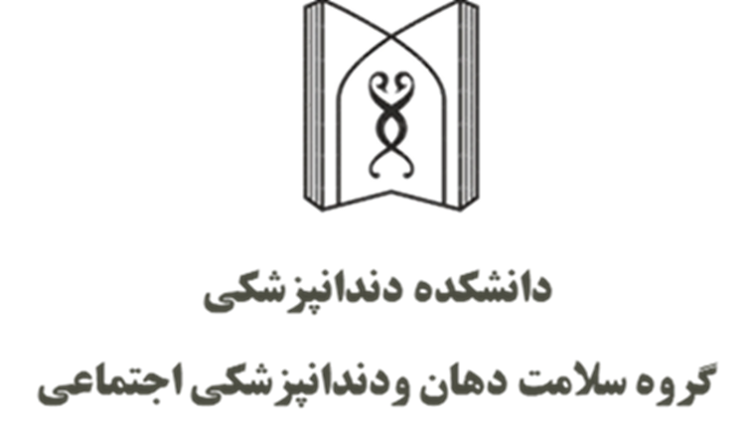

واحد درسی: مبانی نور و لیزرکد درس: 181358930
نیمسال: اول سال تحصیلی: 1403

پیش نیاز یا واحد همزمان: فیزیک پزشکی
تعداد واحد : 1 نوع واحد : واحد نظری مقطع : دکتری عمومی
تعداد جلسات (یا تعداد روزهای حضور در بخش ): 10 جلسه
تاریخ شروع و پایان دوره / طول دوره: 16/07/1403 الی 19/09/1403
زمان برگزاری جلسات در هفته (یا ساعات حضور در بخش) :
روز برگزاری: دوشنبه ساعت برگزاری:12.45 /13.45 مکان برگزاری: .کلاس 4
لینک برگزاری جلسات مجازی:
مدرس / مدرسین:
دکتر اسلامی – دکتر جوادزاده – دکتر کاتبی

اهداف دوره:
- هدف کلی:
هدف آشنایی با اصول و مبانی فیزیک نور و لیزر می باشد. همچنین دانشجو ضمن آشنایی با انواع لیزر و فیزیک و کاربرد آنها تاثیرات لیزر بر بافت های نرم و سخت را فرا می گیرد . در نهایت دانشجو باید کاربرد کلینیکی لیزر را در دندانپزشکی در سطوح بالای یادگیری بیاموزد .

- انتظار می رود فراگیران بعد از گذراندن این دوره بتوانند:
مقدمه و تاریخچه لیزر را شرح دهد .
مبانی فیزیک نور را شرح دهد .
برهمکنش لیزر با بافت نرم و سخت دهان را توضیح دهد .
ایمنی عمومی لیزر در پزشکی را شرح دهد .
با انواع لیزر در دندانپزشکی آشنا شود.
سیستم های انتقال لیرزر و فیبرهای نوری را توضیح دهد .
اصول و مبانی لیزرهای کم توان را شرح دهد .
با کاربردهای کلینیکی لیزر در دندانپزشکی اشنا شود.
با تکنولوژی و پژوهش های جدید لیزر در دهان ، فک و صورت آشنا شود.

شیوه ارائه آموزش :

- روش تدریس:
سخنرانی تعاملی بحث گروهی پرسش و پاسخ ترکیبی (حضوری و مجازی) مجازی
سایر روش های تدریس:

- وسایل مورد نیاز:
Whiteboard  ویدئوپروزکتور  کامپیوتر 
سایر وسایل مورد نیاز:

شیوه ارزیابی دانشجو:

ارزیابی اطلاعات نظری دانشجویان توسط آزمون MCQ : 20 نمره

- حداقل نمره قبولي برای این درس: بر اساس کوریکولوم (برای دروس پایه و عمومی نمره 10 و برای درس تخصصی و بخش 12)
نمره 12 برای کلیه دانشجویان (ایرانی و خارجی)

- نحوه برخورد با غیبت ها:
تعداد ساعات مجاز غيبت موجه (با موافقت استاد) برای این واحد درسی : (طبق آئین نامه های آموزشی مصوب حداکثر ساعات غیبت موجه در درس نظری ،عملی و آزمایشگاهی وکارآموزی و کارورزی میباشد.)
منابع آموزشی

1.درسنامه لیزر در دندانپزشکی ( آخرین ویرایش )
2.کاربرد لیزرهای کم توان در دندانپزشکی اقبالی ،فکرآزاد .( آخرین ویرایش )
3.oral laser applications

منابع آموزشی برای مطالعه بیشتر

1.Proceedings of the 1th international workshop of evidence based dentistry on lasers in dentistry norbert Gutknecht.last edition
2.The lase therapy handbook

فرصت های یادگیری

معرفی فرصتهای احتمالی و فراهم شده توسط اعضای هیئت علمی گروه / دانشگاه/ سایر دانشگاهها در طول ترم برای یادگیری بیشتر شامل لیست کارگاهها، وبینارها، کنفرانس ها ، ژورنال کلاب ها و .... به فراگیران

اطلاعات تماس مدرس / مدرسین دوره:

مدرس: دکتر پریا عطاپور ایمیل: .paryaatapour@gmail.com
مدرس: دکتر کتایون کاتبی ایمیل: k_katebi@yahoo.co.uk
مدرس: دکتر حسین اسلامی ایمیل: eslamihosein56@yahoo.com

مسوول درس/کارشناس آموزشی: ............................................................................................ تلفن: ....................................................................

جدول زمانبندی درس مبانی نور و لیزر در دندانپزشکی
نیمسال اول سالتحصیلی 1404-1403

مدرس | موضوع | تاریخ | جلسه
دکتر جوادزاده | مقدمه و تاریخچه لیزر | 16/07/1403 | 1
دکترجوادزاده | آشنایی با فیزیک لیزر | 23/07/1403 | 2
دکتر کاتبی | اثرات لیزر بر روی بافتهای بیولوژیک | 30/07/1403 | 3
دکتر کاتبی | اثرات لیزر بر روی بافتهای بیولوژی | 07/08/1403 | 4
دکتر کاتبی | اثرات لیزر بر روی بافتهای بیولوژیک | 14/08/1403 | 5
دکتر اسلامی | اصول ایمنی لیزر | 21/08/1403 | 6
دکتر اسلامی | آشنایی با انواع لیزر در دندانپزشکی | 28/08/1403 | 7
دکتر اسلامی | آشنایی با انواع لیزر در دندانپزشکی | 05/09/1403 | 8
دکتر اسلامی | اصول و مبانی لیزرهای کم توان | 12/09/1403 | 9
دکتر کاتبی | تکنولوژی و پژوهشهای جدید در لیزر | 19/09/1403 | 10

